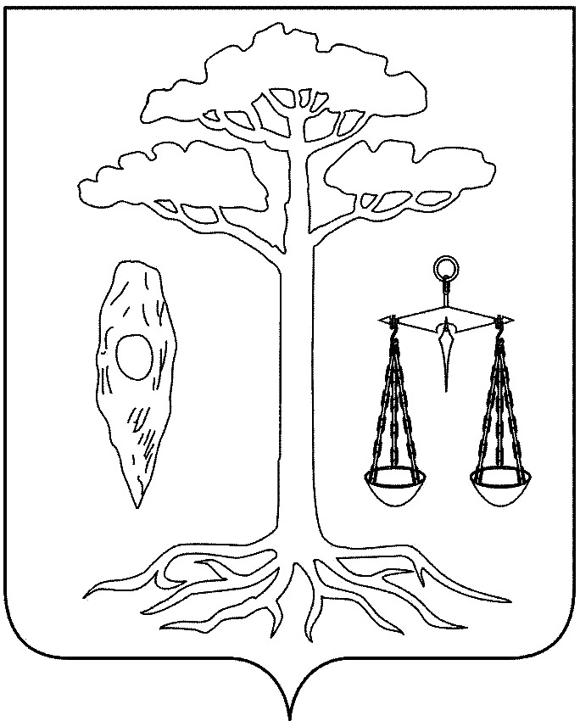

АДМИНИСТРАЦИЯ

ТЕЙКОВСКОГО МУНИЦИПАЛЬНОГО РАЙОНА
ИВАНОВСКОЙ ОБЛАСТИ

П О С Т А Н О В Л Е Н И Е

от 07.04.2016 № 46

г. Тейково

Об утверждении требований к порядку разработки и принятия правовых актов о нормировании в сфере закупок для обеспечения муниципальных нужд Тейковского муниципального района, содержанию указанных актов и обеспечению их исполнения

В соответствии с пунктом 1 части 4 статьи 19 Федерального закона от 05.04.2013 №44-ФЗ "О контрактной системе в сфере закупок товаров, работ, услуг для обеспечения государственных и муниципальных нужд", постановлением Правительства Российской Федерации от 18.05.2015 476 "Об утверждении общих требований к порядку разработки и принятия правовых актов о нормировании в сфере закупок, содержанию указанных актов и обеспечению их исполнения", Уставом Тейковского муниципального района, администрация Тейковского муниципального района

ПОСТАНОВЛЯЕТ:

1. Утвердить требования к порядку разработки и принятия правовых актов о нормировании в сфере закупок для обеспечения муниципальных нужд Тейковского муниципального района, содержанию указанных актов и обеспечению их исполнения (прилагается).
2. Контроль за исполнением постановления возложить на заместителя главы, начальника финансового отдела Горбушеву Г. А.
3. Настоящее постановление распространяется на правоотношения, возникающие с 01.01.2016 года.

Глава Тейковского
муниципального района С. А. Семенова

Приложение
к постановлению администрации
Тейковского муниципального района
от 07.04.2016 № 46

ТРЕБОВАНИЯ
к порядку разработки и принятия правовых актов
о нормировании в сфере закупок для обеспечения муниципальных нужд Тейковского муниципального района, содержанию указанных актов и обеспечению их исполнения

1. Настоящие требования к порядку разработки и принятия правовых актов о нормировании в сфере закупок для обеспечения муниципальных нужд Тейковского муниципального района (далее – Требования), распространяются на следующие правовые акты:
а) правила определения нормативных затрат на обеспечение функций органов местного самоуправления Тейковского муниципального района, в том числе подведомственных им казенных учреждений (далее - нормативные затраты);
б) правила определения требований к отдельным видам товаров, работ, услуг (в том числе предельные цены товаров, работ, услуг), закупаемым для обеспечения муниципальных нужд, органами местного самоуправления Тейковского муниципального района в том числе подведомственными им казенными и бюджетными учреждениями;
в) нормативные затраты на обеспечение функций главных распорядителей средств бюджета Тейковского муниципального района;
г) требования к отдельным видам товаров, работ, услуг (в том числе предельные цены товаров, работ, услуг), закупаемым главными распорядителями средств бюджета Тейковского муниципального района и подведомственными им учреждениями.
2. Правовые акты, указанные в подпункте а) и б) пункта 1 Требований, разрабатываются финансовым отделом администрации Тейковского муниципального района (далее - финансовый отдел) в форме проектов постановлений администрации Тейковского муниципального района.
Правовые акты, указанные в подпункте в) и г) пункта 1 Требований, разрабатываются структурными подразделениями администрации Тейковского муниципального района, являющимися главными распорядителями средств бюджета Тейковского муниципального района и подлежат согласованию с финансовым отделом.
3. Проекты правовых актов, указанных в подпунктах а) и г) пункта 1 Требований, подлежат обязательному предварительному обсуждению на заседаниях общественного совета при администрации Тейковского муниципального района (далее - общественный совет).
Для проведения обсуждения в целях общественного контроля проектов правовых актов, указанных в пункте 1 Требований, проекты указанных правовых актов и пояснительные записки к ним размещаются в установленном порядке в единой информационной системе в сфере закупок или до ввода в эксплуатацию указанной системы на официальном сайте Российской Федерации в единой информационной системе в сфере закупок (далее - официальный сайт).
4. Срок проведения обсуждения в целях общественного контроля не может быть менее 7 календарных дней с момента размещения разработчиками проектов правовых актов, указанных в пункте 1 Требований, на официальном сайте.
5. Разработчики проектов нормативных актов рассматривают предложения общественных объединений, юридических и физических лиц, поступившие в электронной или письменной форме, в срок, установленный с учетом положений пункта 4 Требований, в соответствии с законодательством Российской Федерации о порядке рассмотрения обращений граждан.
6. Указанные в пункте 5 Требований предложения и ответы на них не позднее 3 рабочих дней со дня рассмотрения размещаются в установленном порядке на официальном сайте.
7. По результатам обсуждения в целях общественного контроля разработчиками проектов нормативных актов при необходимости принимаются решения о внесении изменений в проекты правовых актов с учетом предложений общественных объединений, юридических и физических лиц и о рассмотрении проектов правовых актов, указанных в подпунктах а) и г) пункта 1 Требований, на заседаниях общественного совета в следующем порядке:
а) проекты указанных правовых актов направляются в общественный совет не позднее 3 рабочих дней со дня размещения предложений общественных объединений, юридических и физических лиц на проекты правовых актов в единой информационной системе в сфере закупок;
б) общественный совет принимает решение о проведении внеочередного заседания не позднее 3 рабочих дней с даты поступления проектов правовых актов, указанных в подпунктах а) и г) пункта 1 Требований, и предложений на них.
8. Общественный совет не позднее 3 рабочих дней с момента принятия решения о проведении внеочередного заседания принимает одно из следующих решений:
а) о необходимости доработки проекта правового акта с учетом предложений, поступивших по результатам общественного контроля;
б) о возможности принятия правового акта без учета предложений, поступивших по результатам общественного контроля.
9. Решение, принятое общественным советом, оформляется протоколом, подписываемым всеми его членами, который не позднее 3 рабочих дней со дня принятия соответствующего решения размещается разработчиками правовых актов в установленном порядке на официальном сайте.
10. В случае принятия решения, указанного в подпункте а) пункта 8 Требований, правовые акты утверждаются после их доработки в соответствии с решениями, принятыми общественным советом.
11. Органы местного самоуправления Тейковского муниципального района и структурные подразделения, являющиеся главными распорядителями средств бюджета Тейковского муниципального района, до 01.06.2016 принимают правовые акты, указанные в подпункте в) пункта 1 Требований.
12. Правовые акты, предусмотренные подпунктами в) и г) пункта 1 Требований, пересматриваются органами местного самоуправления Тейковского муниципального района и их структурными подразделениями, являющимися главными распорядителями средств бюджета Тейковского муниципального района, не реже одного раза в год.
13. В случае принятия решения, указанного в подпункте а) пункта 8 Требований, разработчики утверждают правовые акты, указанные в подпунктах а) и г) пункта 1 Требований, после их доработки в соответствии с решениями, принятыми общественным советом.
14. Внесение изменений в правовые акты осуществляется в порядке, установленном для их принятия.
15. Органы местного самоуправления Тейковского муниципального района и их структурные подразделения, являющиеся главными распорядителями средств бюджета Тейковского муниципального района, в течение 7 рабочих дней со дня принятия правовых актов, указанных в подпунктах в) и г) пункта 1 Требований, размещают их в единой информационной системе в сфере закупок.
16. Постановление администрации Тейковского муниципального района, утверждающее правила определения требований к отдельным видам товаров, работ, услуг (в том числе предельные цены товаров, работ, услуг), закупаемым для обеспечения муниципальных нужд, должно определять:
а) порядок определения значений характеристик (свойств) отдельных видов товаров, работ, услуг (в том числе предельных цен товаров, работ, услуг);
б) порядок отбора отдельных видов товаров, работ, услуг (в том числе предельных цен товаров, работ, услуг), закупаемых самим органом местного самоуправления и подведомственными ему учреждениями (далее - ведомственный перечень);
в) форму ведомственного перечня.
17. Постановление администрации Тейковского муниципального района, утверждающее правила определения нормативных затрат, должно определять:
а) порядок расчета нормативных затрат, в том числе формулы расчета;
б) обязанность главных распорядителей средств бюджета Тейковского муниципального района определить порядок расчета нормативных затрат, для которых порядок расчета не определен;
в) требование об определении главными распорядителями средств бюджета Тейковского муниципального района нормативов количества и (или) цены товаров, работ, услуг, в том числе сгруппированных по должностям работников и (или) категориям должностей работников.
18. Правовые акты, утверждающие требования к отдельным видам товаров, работ, услуг, закупаемым самими главными распорядителями средств бюджета Тейковского муниципального района и подведомственными им учреждениями, должны содержать следующие сведения:
а) наименования заказчиков, в отношении которых устанавливаются требования к отдельным видам товаров, работ, услуг (в том числе предельные цены товаров, работ, услуг);
б) перечень отдельных видов товаров, работ, услуг с указанием характеристик (свойств) и их значений.
19. Главные распорядители средств бюджета Тейковского муниципального района разрабатывают и утверждают индивидуальные, установленные для каждого работника, и (или) коллективные, установленные для нескольких работников, нормативы количества и (или) цены товаров, работ, услуг по отдельным структурным подразделениям.
20. Правовые акты, утверждающие нормативные затраты, должны определять:
а) порядок расчета нормативных затрат, для которых правилами определения нормативных затрат не установлен порядок расчета;
б) нормативы количества и (или) цены товаров, работ, услуг, в том числе сгруппированные по должностям работников и (или) категориям должностей работников.
21. Правовые акты, указанные в предусмотренные подпунктами в) и г) пункта 1 Требований, могут устанавливать требования к отдельным видам товаров, работ, услуг, закупаемым одним или несколькими заказчиками, и (или) нормативные затраты на обеспечение функций главных распорядителей средств Тейковского муниципального района и (или) подведомственных учреждений.
22. Требования к отдельным видам товаров, работ, услуг и нормативные затраты применяются для обоснования объекта и (или) объектов закупки соответствующего заказчика.
23. В ходе контроля и мониторинга в сфере закупок в соответствии с нормативными правовыми актами, регулирующими осуществление контроля и мониторинга в сфере закупок, муниципального финансового контроля, осуществляется проверка исполнения заказчиками положений правовых актов, утверждающих требования к закупаемым ими и подведомственными учреждениями отдельным видам товаров, работ, услуг (в том числе предельные цены товаров, работ, услуг) и (или) нормативные затраты на обеспечение функций указанных органов и подведомственных им учреждений.

